Skript
Version 1.0.3

Lineare Funktionen mit dem TI-Inspire
von
Georg Sahliger

Gymnasium Mainz-Oberstadt

Aktueller Stand
5.02.2018

Inhaltsverzeichnis

1 Vorwort 2
2.1. Klassenarbeitsmodus ein- und ausschalten 2
2.2 Dokumente und Ordner erstellen 3
2.3. Funktionseingabe auf der Calculatorseite 4
2.4. Funktionseingabe auf der Graphseite 5
2.5. Funktionen bearbeiten 6
2.6 Ansichts- und Zoomfunktionen 7
2.6 Wertetabelle erstellen 8
2.7 Punkte auf einem Graphen bestimmen 10
2.8. Nullstellen eines Graphne ermitteln 11
2.9 Gleichungen und Gleichungssysteme ermitteln 13
2.10 Funktionen mit einer Variablen 15

1 Vorwort

Im folgenden Kapitel sollen nicht die Grundrechenarten behandelt werden. Hierzu verweise ich auf meine Homepage www.sahliger.net und die dortigen Arbeitsblätter. Ebenso findet man bei youtube einige gute Videos zum Umgang mit dem Ti-Inspire. In diesem Skript geht es gezielt um die Inhalte rund um die quadratischen Funktionen. Vorab soll noch einmal kurz erwähnt werden, wie man den Taschenrechner in den Klassenarbeitsmodus setzt. Ebenso wichtig ist es, dass man Ordner und Datien im TI-Inspire erstellen und bearbeiten kann. Um den Taschenrechner einsetzen zu können, ist notwendig, dass den Schülerinnen und Schülern die Arbeit mit quadratischen Funktionen schon vertraut ist. Das Skript erklärt weder die Grundaufgaben zu den Funktionen noch veranschlaulicht es anhand von Anwendungsaufgaben, wofür man quadratische Funktionen gebrauchen kann. Hier soll es nur darum gehen, wie man denTaschenrecher einsetzen kann, um die Grundaufgaben lösen zu können.

2.1. Klassenarbeitsmodus ein- und ausschalten
Klassenarbeitsmodus (Press-to-Test) einschalten:

- Taschenrechner anschalten und dem Lehrer zeigen, dass der Klassenarbeitsmodus noch nicht aktiviert ist. Dies geschieht in der Regel beim Austeilen der Aufgabenblätter.

On
Esc
- Taschenrechner ausschalten! Gleichzeitig und drücken. Dann [ Modus auswählen] und alle Häkchen löschen, sofern nichts Anderes gesagt wurde bzw. drücken.
Enter

- Nach einem Neustart erscheint das Symbol „Schloss“ und der Rechner blinkt grün-grün, wenn alle Einschränkungen gewählt wurden und gelb-gelb, wenn nur einige Einschränkungen gewählt wurden.
Klassenarbeitsmodus wieder ausschalten:

Verbinde dich per Kabel mit einem zweiten Taschenrechner.
2
9
2
On
(Eigene Dateien) (Press to Test) (Press to Test verlassen)

2.2 Dokumente und Ordner erstellen
Ordner „Mathe 8“ erstellen.  Beim Startbildschirm die „2“ auswählen.  Dann [Menu] drücken und  [1: Neuer Ordner] auswählen.  „Mathe 8“ eingeben und [enter] drücken.  Dokumente erstellen und abspeichern kann man mit [Doc] , [1: Datei] und [5: Speichern unter]  Dort kann man den entsprechenden Ordner auswählen. | 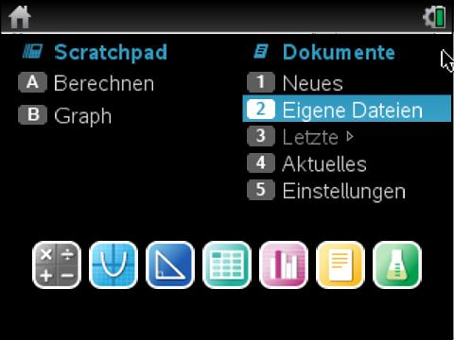  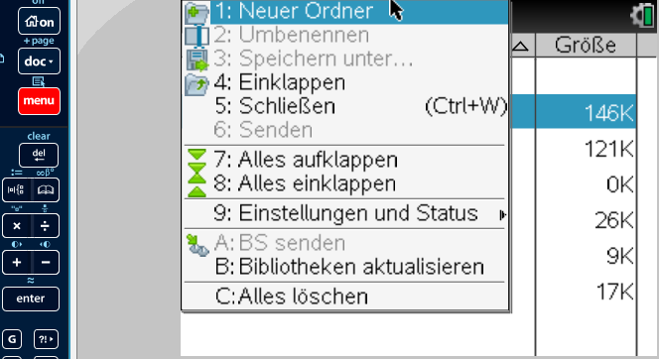  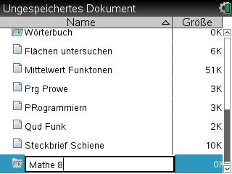  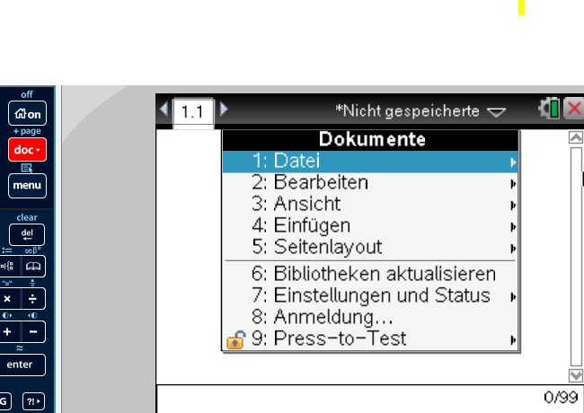  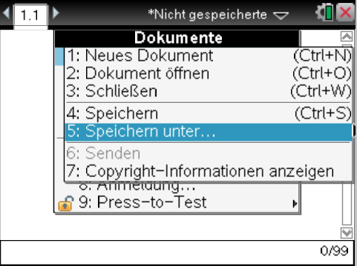  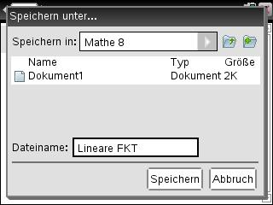

2.3. Funktionseingabe auf der Calculatorseite
Funktion eingeben  $$f1\left(x\right):=2x-1$$  Mit [enter] bestätigen.  Anmerkung:  Möchte man nun zum x-Wert 4 den entsprechenden y-Wert ausrechnen, kann man folgendes eingeben:  f1(4) und mit [enter] bestätigen. | 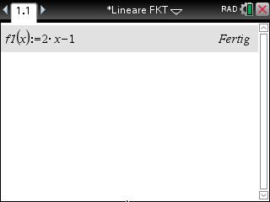  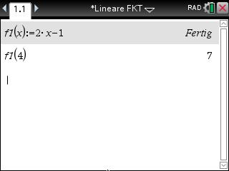

2.4. Funktionseingabe auf der Graphseite

Funktion eingeben:  Öffne nun eine Graphseite. mit [TAB] und der Pfeiltaste nach oben. Kannst du f1(x) auswählen. bestätige mit [enter].  Anmerkung:  Man kann auch ein Gitter hinter die Funktion legen. Das erleichtert das Ablesen von Steigung und Punkten.  Gehe hierzu auf [Menu] [6:Gitter]  Aufgabe: Gib folgende Funktionen ein und schau dir die Graphen an.  $$f2\left(x\right):=x+2|-3≤x≤3$$  erreicht man über [crtl] und „=“  $$f3\left(x\right):=\left\{\begin{aligned}-1, x<0 \\ 1, x ≥0\end{aligned}\right.$$  Dies erreicht man über [crtl] und | 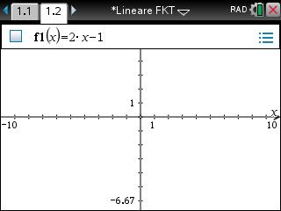  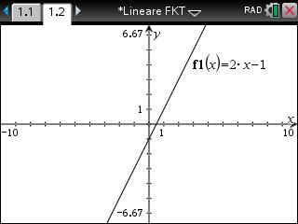  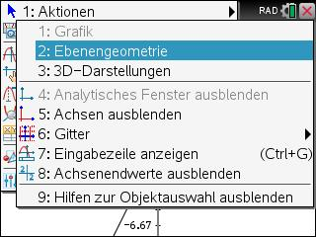  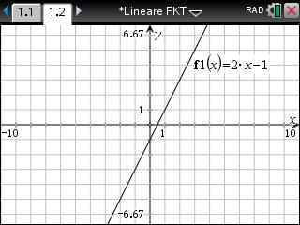

2.5. Funktionen bearbeiten

Verschieben:  Gehe mit dem Cursor auf den    y-Achsenabschnitt. Drücke so lange  bis ein Kreuz erscheint. Nun kannst du die Funktion nach oben und unten verschieben.  Klicke dann noch einmal um den Modus zu beenden.  Steigung ändern:  Gehe mit dem Cursor auf den Graphen, dann lange das Touchpad drücken bis die geschlossene Hand erscheint. Ändere nun mit dem Touchpad die Steigung.  Beende den Modus mit  Ebenso kannst du die Bezeichnung verschieben.  Weitere Funktionen:  Falls du z.B. die Linienstärke oder die Farbe ändern möchtest, gehst du wie folgt vor:    Markiere den Graph, drücke [crtl] und  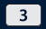  Mit öffnen sich die Attribute um z.B. die Linienstärke bearbeiten zu können.  Bei kannst du die Farbe ändern  oder mit kannst du den Graphen löschen. | 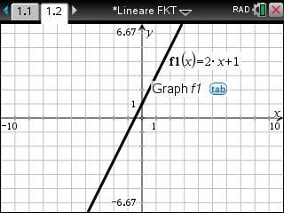  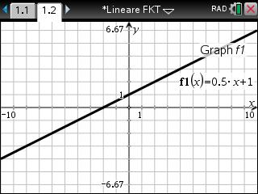  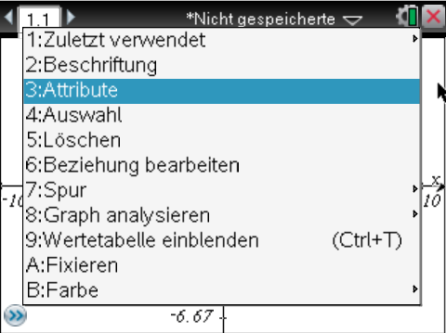

2.6 Ansichts- und Zoomfunktionen
Fenster bearbeiten  Gib die Funktion f1(x):=x² - 3x + 5 ein.  Dann [menu] und [4: Fenster ( Zoom) ] eingeben  Mit [3: Vergrößern] oder [4: Verkleinern]!  Mit [esc] den Modus wieder verlassen!  Andere Möglichkeit:  Gehe mit dem Cursor auf eine Achse.  Lange  drücken; mit oder Achse verändern.  Weitere Optionen findest du unter  [menu] [4: Fenster/Zoom]  z.B. [1: Fenstereinstellung] | 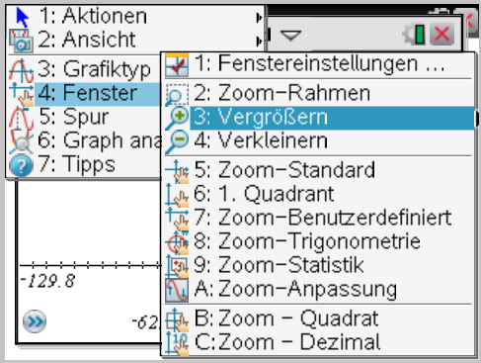
Das Koordinatensytem kann man verschieben, indem man mit dem Curser an eine freie Stelle im Koordinatensystem geht.

Dann lannge das Touchpad drücken. Es erscheint eine geschlossene Hand.

Nun kann man mit dem Touchpad das Koordinatensystem verschieben.

2.6 Wertetabelle erstellen
Gib die Funktion: f1(x):= x - 2.5 ein.  Gehe auf [doc] [4: Einfügen]  [6: List, & Spreadsheet] öffnen.  [5: Wertetabelle]  In den einzelnen Spalten kannst du nun die Funktionen f1 und f2 auswählen.  Mit [menu] [2: Wertetabelle] kannst du weitere Änderungen vornehmen.  z.B. Schrittweite ändern: | 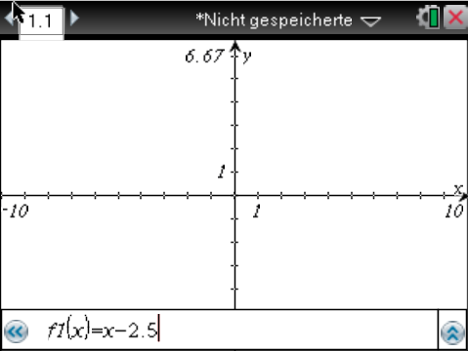  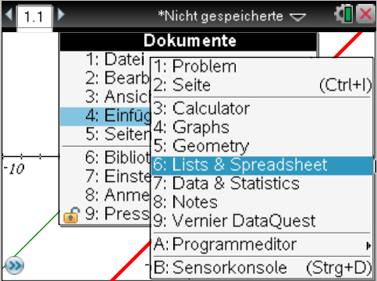  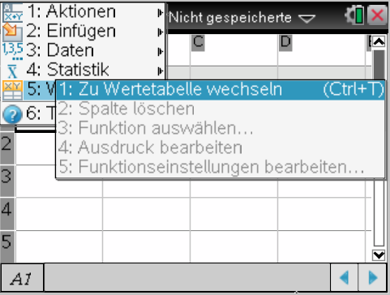  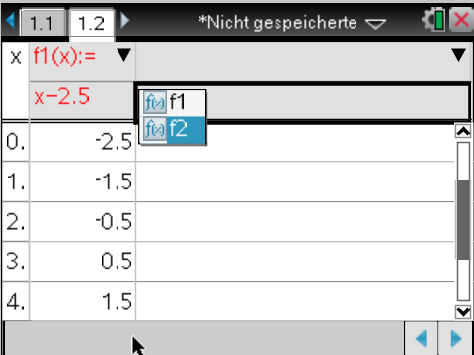  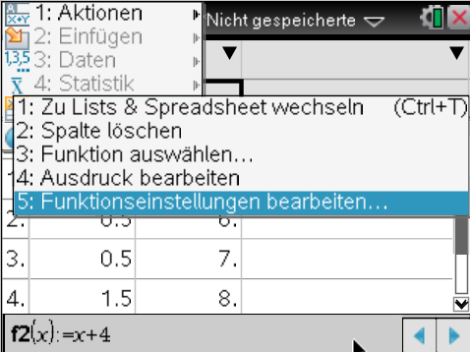  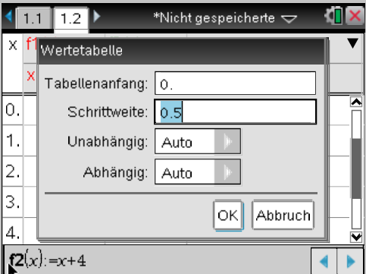

2.7 Punkte auf einem Graphen bestimmen
Gib die Funktion: f1(x):=x² -1  Es gibt verschiedene Möglichkeiten die Koordinaten zu einem Punkt zu bestimmen.  1. Möglichkeit: Einen Punkt auf den Graphen setzen und die Werte ablesen.  Drücke [menu] Dann [5: Spur] und  [1: Grafikspur] eingeben:  Mit [<] und [>] auf dem Touchpad kann man den Spurpunkt verschieben  So kann man z.B. ablesen, dass zum x-Wert -1.89 der y-Wert 2,56 gehört.  Die Punkte kann man auch anklicken und den x oder y Wert direkt eintippen.  2. Möglichkeit: Funktion definieren (falls noch nicht geschehen) und auf der Calculatorseite ausrechnen.  Mit [on] und Calculator auswählen  Funktion definieren: f1(x) := x²  Wichtig: [: =] erhält man über [ctrl] [: =] und dann [enter].  Will man zu x = 3 den passenden y-Wert gibt man ein: f1(3) [enter].  Das Beispiel zeigt, dass man nicht nur f(3), sondern f1(3) eingeben muss.  3. Möglichkeit: Über eine Wertetabelle kann man ebenfalls (x,y) berechnen.  4. Möglchkeit: Über Menu Punkte und Geraden kann man einen Punkt auf Funktion auswählen.  Klickt man auf die Koordinaten, kann man diese verändern. Dies ist in der Praxis oft am einfachsten. | 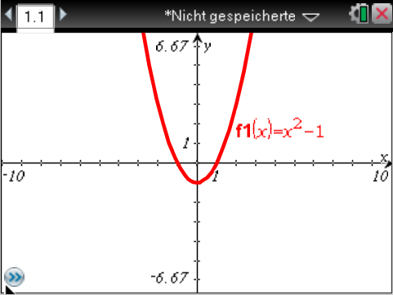  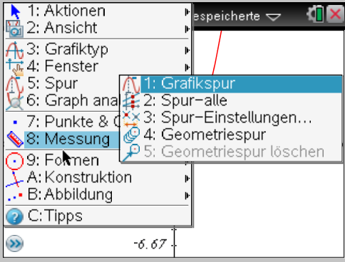  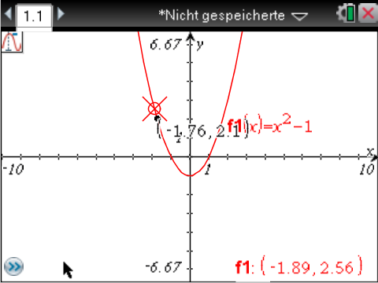  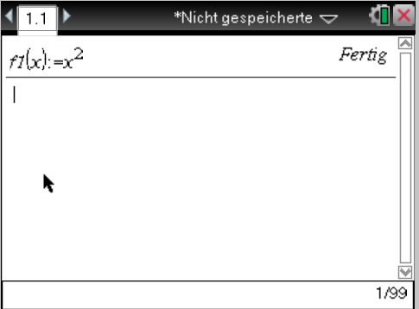  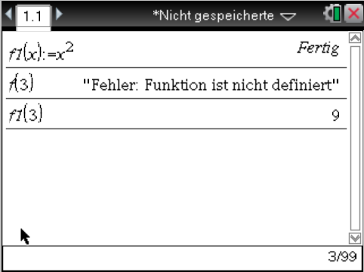  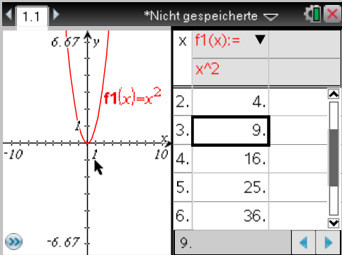

2.8. Nullstellen eines Graphne ermitteln

1. Gib folgende Funktion ein  $$f1\left(x\right):= -\frac{1}{2}x^{2}+ 4$$  2. Drücke: [menu] [6 : Graph analysieren]  [1: Nullstelle]  Setze die untere Schranke links neben die Nullstelle. [Enter] drücken setzt die obere Schranke rechts neben die Nullstelle [Enter] drücken. | 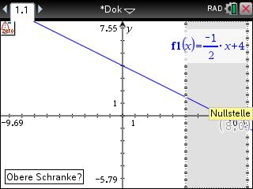  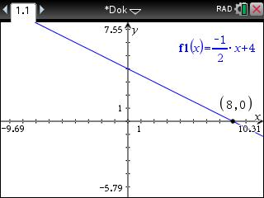

Schnittpunkte
Gib eine weitere Funktion ein, z.B.  $$f2\left(x\right):= x-2$$  [menu] [6 : Graph analysieren]  [4: Schnittpunkt]  Weiteres Vorgehen wie bei der Nullstelle. | 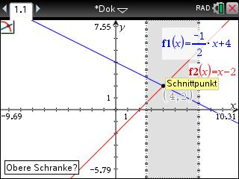  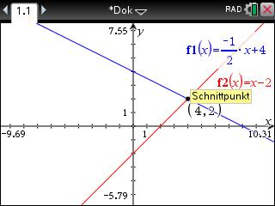

2.9 Gleichungen und Gleichungssysteme ermitteln
Gleichungen  Löse die Gleichung:$x +2 = 0$  Gehe auf Calculator [menu][3: Algebra][1: Numerisch Lösen]  Beachte beim Lösen das Einfügen der Gesuchten Variable nach dem Komma hinter dem Ergebnis der Funktion!  $$nsolve(x +2=0,x)$$  Gleichungssysteme  Gleichungssysteme werden erst in Klasse 9 behandelt. Mit Gleichungsystemen kann man zum Beispiel den Schnittpunkt zweier Funktionen berechnen.  Gehe auf Calculator [menu][3: Algebra][2: Systeme linearer Gleichungen lösen…]  Anzahl der Gleichnungen und Namen der Variablen festlegen  dann die beiden Funktionn von oben eingeben.  Bsp.: y = -1/2 x+4  y = x - 2  In den Klammern am Ende Ausgabereihenfolge der Variablen festlegen!  Dann enter drücken und Ergebnis ablesen.  - $x=4$  - $y=2$  Damit erhalten wir den Schnittpunkt:  SP(4;2) | 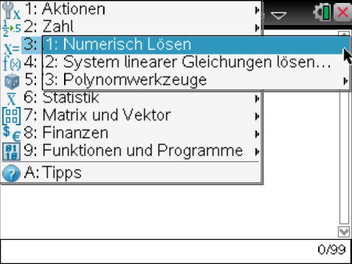  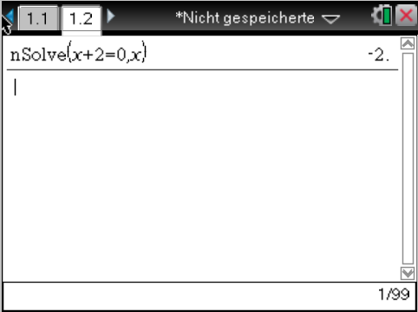  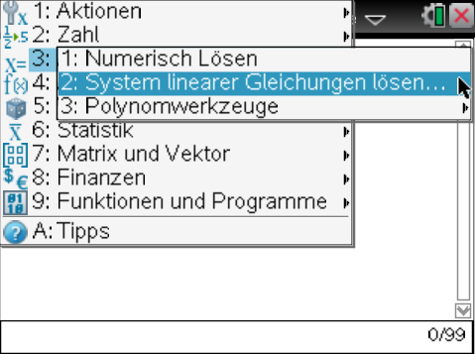  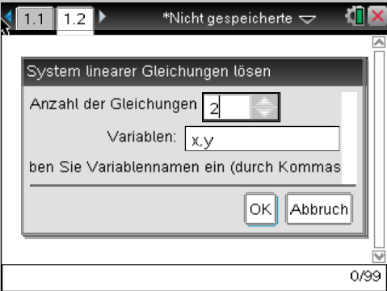  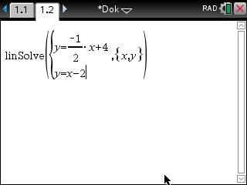  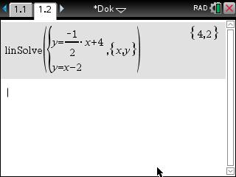

2.10 Funktionen mit einer Variablen

Möchte man untersuchen ,wie die Funktionen y = x + 1 , y = x + 0 und y = x –1  aussehen, kann man fplgende Funktion bei Graphs eingeben.  f1(x) = x + {1,0,-1}  Man kann aber auch einen Schieberegler einfügen und dann die Höhe verändern.  Gib hierfür ein: y = x + b  [menu] [1: Aktionen] [A: Schieberegler einfügen] Mit [enter] bestätigen  Nun teilt man dem Schieberegler eine Variable zu (mithilfe der Maus kann man den Wert verändern)  Die Einstellungen des Schiebereglers kann man mit [ctrl] und [menu] ändern. Der Curser muss dabei an der richtigen Stelle beim Schieberegler sein. Dies ist wichtig, um z.B. die Schrittweite oder das Intervall ändern zu können.  Einen großen Vorteil hat es, den Schieberegler zu minimieren. Dann kann man den Regler durch anklicken verändern. Das ist oft genauer. | 